**BAB II**

**TEORI DASAR**

Pada bab ini dibahas tentang proses pemesinan, pemegang benda kerja, motor AC, motor DC, sensor *proximity* dan mikrokontroller.

**2.1 Proses Pemesinan**

Proses pemesinan merupakan proses pembuatan produk (pemotongan logam) yang dilakukan dengan cara membuang material yang tidak diinginkan pada benda kerja sehingga diperoleh produk dengan bentuk, ukuran dan *surface finish* seperti yang dikehendaki.

Proses pemesinan menggunakan mesin perkakas untuk menjalankan perkakas potong atau pahat dalam pemotongan benda kerja. Bagian pahat yang melakukan proses pemotongan adalah mata potong pahat. Untuk melakukan pemotongan pahat bergerak *relatif* terhadap benda kerja. Gerak *relatif* pahat terhadap benda kerja dapat dikelompokan menjadi :

* Gerak Potong.

Gerak *relatif* pahat terhadap benda kerja yang mengakibatkan tombulnya permukaan baru.

* Gerak Makan.

Gerak *relatif* pahat terhadap benda kerja yang mengakibatkan permukaan baru menjadi lebih luas.

Untuk membuat suatu produk pada proses pemesinan maka harus menggunakan mesin perkakas. Mesin perkakas ini dirancang untuk menggerakkan perkakas potong *(cutting tools)* guna mendapatkan geometri permukaan benda kerja seperti yang diinginkan. Dalam proses pemesinan ada dua istilah gerak relatif pahat terhadap benda kerja yaitu gerak potong dan gerak makan. Gerak potong adalah gerak relatif dengan benda kerja yang searah dengan arah potongan. Gerak makan adalah gerak yang mengakibatkan pengulangan gerak pemotongan setiap putaran atau setiap langkah untuk memastikan kelanjutan operasi pemotongan. Pahat yang bergerak relatif terhadap benda kerja akan menghasilkan geram dan sementara itu permukaan benda kerja secara bertahap akan terbentuk menjadi komponen yang dikehendaki.

Menurut jenis kombinasi dari gerak potong dan gerak makan, proses pemesinan dikelompokkan menjadi beberapa macam proses yaitu:

1. Proses bubut (*turning*)
2. Proses gurdi (*drilling*)
3. Proses gerinda *(surface grinding)*
4. Proses *freis* (*milling*) dan
5. Proses gergaji.

Pada tugas akhir ini proses yang akan dikendalikan adalah proses gurdi. Oleh karenanya proses yang dibahas lebih ke proses gurdi.

Proses gurdi adalah proses pemesinan yang paling sederhana diantara proses pemesinan yang lain. Biasanya di bengkel atau *workshop* proses ini dinamakan proses bor, walaupun istilah ini sebenarnya kurang sesuai. Proses gurdi dimaksudkan sebagai proses pembuatan lubang bulat dengan menggunakan mata bor *(twist drill).* Proses bor (*boring*) adalah proses meluaskan/memperbesar lubang yang bisa dilakukan dengan batang bor *(boring bar)* yang tidak hanya dilakukan pada Mesin Gurdi, tetapi bisa dengan Mesin Bubut, Mesin *Frais*, atau Mesin Bor. Proses gurdi dapat dilihat pada gambar 2.1.



**Gambar 2.1 Proses gurdi (*drilling*)**

Gurdi adalah sebuah pahat pemotong yang ujungnya berputar dan memiliki satu atau beberapa sisi potong dan alur yang berhubungan *continue* di sepanjang badan gurdi. Alur ini, dapat berbentuk lurus atau *helix* yang berfungsi untuk melewatkan serpihan atau fluida pemotong. Pada umumnya gurdi memiliki dua alur, tetapi mungkin juga memiliki tiga atau empat alur. Gurdi yang memiliki tiga atau empat alur dikenal sebagai penggurdi inti.

Gurdi yang memiliki tiga atau empat alur tidak dipakai untuk memulai sebuah lubang, melainkan untuk meluaskan lubang atau menyesuaikan lubang yang telah digurdi. Mesin yang digunakan untuk melakukan proses gurdi adalah Mesin Gurdi/*Drilling Machine.*

Karakteristik proses gurdi agak berbeda dengan proses pemesinan yang lain. Perbedaannya yaitu :

* Geram harus keluar dari lubang yang dibuat,
* Geram yang keluar dapat menyebabkan masalah ketika ukurannya besar,
* Proses pembuatan lubang bisa sulit jika membuat lubang yang dalam.

Nama-nama bagian pahat gurdi ditunjukkan pada gambar 2.2. Diantara bagian-bagian pahat gurdi tersebut yang paling utama adalah sudut *helix (helix angle),* sudut ujung *(point angle/lip angle),* dan sudut bebas *(clearance angle).* Untuk bahan benda kerja yang berbeda, sudut-sudut tersebut besarnya bervariasi.



**Gambar 2.2 Nama-nama bagian pahat gurdi**

* 1. **Pemegang Benda Kerja**

Pada saat pembuatan lubang, benda kerja yang dilubangi harus dicekam agar tidak bergerak atau bergeser. Metode pemegangan benda kerja tergantung pada benda kerja, mesin, dan sampai berapa lama waktu produksi yang dikehendaki. Untuk produksi banyak biasanya peralatan pemegang digerakkan secara hidrolik, pneumatik, listrik atau gerakan nok.

Pada mesin yang dikendalikan secara otomatis atau numerik, alat pemegangnya diprogram untuk menjepit dan melepaskan benda kerja. Beberapa jenis pemegangan benda kerja yang sering digunakan, antara lain:

1. Ragum,

2. Mandril,

3. Pencekam (*Chuck*)**,**

4. Leher (*collet*), dan

5. *Arbor*.

Alat pemegang benda kerja pada mesin gurdi berfungsi untuk memegang benda kerja yang akan digurdi. Pemegang benda kerja yang sering digunakan pada mesin gurdi adalah ragum. Ragum tersebut diikat pada meja gurdi menggunakan baut. Penggunaan jenis ragum disesuaikan dengan bentuk benda kerja yang akan dikerjakan. Untuk benda kerja berbentuk balok atau kubus ragum yang digunakan adalah ragum sederhana atau ragum universal. Contoh ragum sederhana dapat dilihat pada gambar 2.3.

|  |  |
| --- | --- |
|  | gbros1 |

**Gambar 2.3 Ragum sederhana**

Benda kerja yang dipasang pada ragum hendaknya diatur supaya bagian benda kerja yang menonjol tidak terlalu tinggi. Selain itu pada waktu benda kerja ditekan oleh pahat gurdi, benda kerja tidak mengalami perubahan posisi. Oleh karenanya di bawah benda kerja perlu dipasang dua buah balok paralel. Contoh pemasangan benda kerja pada ragum dapat dilihat pada gambar 2.4.



**Gambar 2.4 Pemasangan benda kerja pada ragum**

* 1. **Komponen elektronika**

Komponen-komponen elektronika yang digunakan pada tugas akhir ini adalah *LED*, Transistor, *Phototransistor*, *Optocoupler*, dan Penguat Arus.

**2.3.1 LED *(Light Emitting Dioda)***

*LED* (*Light Emitting Diode)* adalah komponen elektronik yang dapat memancarkan cahaya ketika dilalui arus listrik pada kedua kutubnya. Arus listrik mengalir dari kutub positif (*anoda*) menuju kutub negatif (*katoda*). Bentuk dan simbol *LED* dapat dilihat pada gambar 2.5.

|  |  |
| --- | --- |
| 2064144_5mm-super-bright-blue-leds-5mm-blue-led-1 | led-symb |

**Gambar 2.5 Bentuk dan Simbol *LED***

**2.3.2 Transistor**

*Transistor* adalah komponen elektronika yang dapat dipakai sebagai penguat, sebagai pemutus dan penyambung (*switching*) sirkuit, stabilisasi tegangan, modulasi sinyal atau sebagai fungsi lainnya. *Transistor* dapat berfungsi semacam kran listrik, yang berdasarkan arus inputnya memungkinkan pengaliran listrik yang sangat akurat dari sirkuit sumber listriknya.

*Transistor* dibagi menjadi dua jenis yaitu transistor jenis NPN dan transistror jenis PNP. Bentuk dan simbol transistor jenis NPN dan transistor jenis PNP dapat dilihat pada gambar 2.6.

|  |  |  |
| --- | --- | --- |
| **E**  **C**  **B** | plc-d4.jpg | plc-d4.jpg |

**Gambar 2.6 Bentuk dan simbol transistor**

Pada transistor jenis NPN, bila ada arus mengalir dari kaki basis (B) ke kaki *emitor* (E), maka kaki kolektor (C) akan terhubung dengan kaki *emitor* (E). Pada transistor jenis PNP, bila ada arus mengalir dari kaki *emitor* (E) ke kaki basis (B), maka kaki *emitor* (E) akan terhubung dengan kaki kolektor (C).

**2.3.3 Phototransistor**

*Phototransistor* adalah komponen elektronika sejenis transistor yang tidak mempunyai kaki basis. Kaki basis *phototransistor* diganti dengan material yang dapat mengubah energi cahaya menjadi energi listrik. Simbol *phototransistor* dapat dilihat pada gambar 2.7.

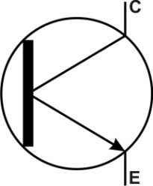

**Gambar 2.7 Simbol *phototransistor***

Bila kaki basis *phototransistor* (pada gambar 2.7 digambarkan sebagai garis tebal) dikenai cahaya, maka energi cahaya yang sampai ke kaki basis akan diubah menjadi energi listrik. Bila kaki *emitor* dihubungkan dengan *ground,* maka arus listrik akan mengalir dari kaki basis, akibatnya kaki kolektor dan kaki *emitor* terhubung.

**2.3.4 *Optocoupler***

*Optocouple*r adalah komponen elektronika yang dapat digunakan untuk memisahkan rangkaian listrik arus lemah dengan rangkaian listrik arus kuat. Pada *optocoupler*, rangkaian listrik arus lemah sebenarnya masih terhubung dengan rangkaian listrik arus kuat, tetapi hubungan tersebut bukan hubungan secara elektrik. Salah satu contoh *optocoupler* dapat dilihat pada gambar 2.8.

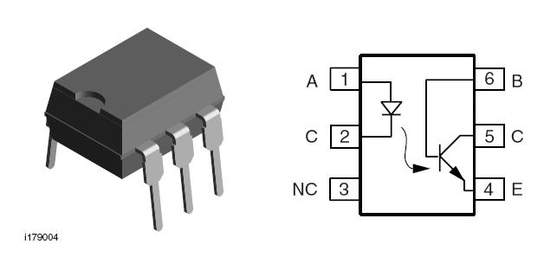

**Gambar 2.8 Optocoupler**

Optocoupler sebenarnya terdiri dari dua komponen elektronika yaitu IR LED dan phototransistor. Jika ada arus mengalir dari kaki 1 ke kaki 2 *optocoupler*, maka IR LED akan menyala. Sinar yang dipancarkan *IR LED* akan sampai ke kaki basis phototransistor. Sinar tersebut oleh kaki basis phototransistor akan diubah menjadi energi potensial listrik. Bila kaki emitor phototransistor (kaki 4) dihubungkan dengan *ground*, maka arus akan mengalir dari kaki basis ke kaki *emitor*. Karena ada arus listrik dari kaki basis ke kaki *emitor*, kaki kolektor akan terhubung dengan kaki *emitor*.

**2.3.5 Penguat Arus**

Penguat arus merupakan komponen elektronika yang dapat digunakan untuk memperbesar arus berdasarkan sinyal yang berasal dari sistem kontrol. Salah satu contoh penguat arus adalah *L293D*.

*L293D* dapat digunakan untuk mengontrol dua buah motor DC. Selain itu *L293D* mampu menjalankan beban induktif seperti *relay*, *solenoid*, maupun motor DC. Bentuk dan nama-nama kaki pada L293D dapat dilihat pada gambar 2.9.

|  |  |
| --- | --- |
| 3811453576_6a82242c20 | L293D (1) |

**Gambar 2.9 Bentuk dan nama-nama kaki pada *L293D***

* 1. **Motor AC**

Berdasarkan karakteristik dari arus listrik yang mengalir, motor AC (*Alternating Current*, Arus Bolak-balik) terdiri dari 2 jenis, yaitu:

1. Motor listrik AC/arus bolak-balik 1 fasa
2. Motor listrik AC/arus bolak-balik 3 fasa
   * 1. **Prinsip kerja Motor AC Satu Fasa**

Motor AC satu fasa cara kerjanya berbeda dengan motor AC tiga fasa, dimana pada motor AC tiga fasa untuk belitan statornya terdapat tiga belitan yang menghasilkan medan putar dan pada rotor sangkar terjadi induksi dan interaksi torsi yang menghasilkan putaran. Sedangkan pada motor satu fasa memiliki dua belitan stator, yaitu belitan fasa utama (belitan U1-U2) dan belitan fasa bantu (belitan Z1-Z2), lihat gambar 2.10.

[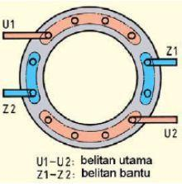](http://2.bp.blogspot.com/_jqFxKzwEbD8/SecqzzURd6I/AAAAAAAAAvU/PPiiWW1d8ME/s1600-h/gb.1.jpg)

**Gambar 2.10**

**Prinsip medan magnet utama dan medanmagnet bantu motor satu fasa**

Belitan utama menggunakan penampang kawat tembaga lebih besar sehingga memiliki impedansi lebih kecil. Sedangkan belitan bantu dibuat dari tembaga berpenampang kecil dan jumlah belitannya lebih banyak, sehingga impedansinya lebih besar dibanding impedansi belitan utama.

Grafik arus belitan bantu dan arus belitan utama berbeda fasa sebesar φ, hal ini disebabkan karena perbedaan besarnya impedansi kedua belitan tersebut. Perbedaan arus beda fasa ini menyebabkan arus total, merupakan penjumlahan vektor arus utama dan arus bantu. Medan magnet utama yang dihasilkan belitan utama juga berbeda fasa sebesar φ dengan medan magnet bantu.

[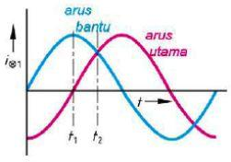](http://4.bp.blogspot.com/_jqFxKzwEbD8/Secqz5w_NKI/AAAAAAAAAvc/EOdDuF6UIsY/s1600-h/gb.2.jpg)

**Gambar 2.11**

**Grafik gelombang arus medan bantu dan arus** **medan utama**

**[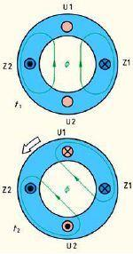](http://1.bp.blogspot.com/_jqFxKzwEbD8/Secqz4BQoiI/AAAAAAAAAvk/s-T5hjHbubQ/s1600-h/gb.3.jpg)  
Gambar 2.12 Medan magnet pada stator motor satu fasa**

Belitan bantu Z1-Z2 pertama dialiri arus bantu menghasilkan *fluks* magnet Φ tegak lurus, beberapa saat kemudian belitan utama U1-U2 dialiri arus utama Iutama. yang bernilai positif. Hasilnya adalah medan magnet yang bergeser sebesar 45° dengan arah berlawanan jarum jam. Kejadian ini berlangsung terus sampai satu siklus sinusoida, sehingga menghasilkan medan magnet yang berputar pada belitan statornya.

**2.5 Motor *DC***

Motor listrik merupakan perangkat elektromagnetis yang mengubah energi listrik menjadi energi mekanik. Energi mekanik ini digunakan untuk, misalnya memutar *impeller* pompa, *fan* atau *blower*, menggerakan kompresor, maupun mengangkat bahan. Motor listrik digunakan juga di rumah *(mixer*, bor listrik, *fan* angin) dan di industri.

Motor *DC* (*Direct Current)* adalah peralatan elektronika yang dapat mengubah energi listrik menjadi energi gerak. Motor *DC* dapat berputar searah dengan arah putaran jarum jam atau dapat juga berputar berlawanan dengan arah putaran jarum jam. Bentuk fisik motor *DC* dapat dilihat pada gambar 2.13.

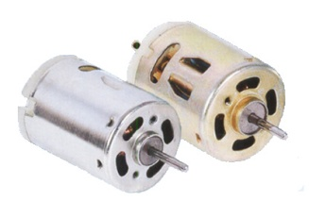

**Gambar 2.13 Bentuk fisik motor DC**

Dalam aplikasinya seringkali sebuah motor DC diputar dalam dua arah putaran yaitu searah putaran jarum jam (*clockwise*) dan berlawanan arah putaran jarum jam (*counter clockwise*). Arah putaran motor DC dapat diubah dengan cara mengubah arah arus listrik yang mengalir melewati motor DC tersebut. Mengubah arah arus listrik yang melewati motor DC dapat dilakukan dengan cara mengubah polaritas tegangan motornya.

Mengubah arah arus listrik yang melewati motor DC dapat dilakukan secara manual atau secara otomatis. Mengubah arah arus listrik yang melewati motor DC secara manual dapat dilakukan dengan cara menggunakan dua buah saklar. Skematik pengubahan arah arus listrik dengan menggunakan dua buah saklar dapat dilihat pada gambar 2.14.



**Gambar 2.14**

**Pengubahan arah putaran motor DC dengan menggunakan dua buah saklar**

* 1. **Komponen Sistem Kontrol**

Sistem kontrol adalah proses pengaturan atau pengendalian terhadap satu atau beberapa besaran *(variabel, parameter)* sehingga berada pada suatu harga tertentu. Di dalam dunia industri, dituntut suatu proses kerja yang aman dan berefisiensi tinggi untuk menghasilkan produk dengan kualitas dan kuantitas yang baik serta dengan waktu yang telah ditentukan. Otomatisasi sangat membantu dalam hal kelancaran operasional, keamanan (investasi, lingkungan), ekonomi (biaya produksi) maupun mutu produk.

**2.6.1 Sensor *Proximity***

Sensor *Proximity* merupakan sensor atau saklar yang dapat mendeteksi adanya target jenis logam tanpa adanya kontak fisik. Biasanya sensor ini terdiri dari alat elektronis *solid-state* yang terbungkus rapat untuk melindungi dari pengaruh getaran, cairan kimiawi dan korosif yang berlebihan.

Secara sederhana prinsip kerja sensor *proximity* adalah dengan mendekatkan sensor pada objek berupa logam dengan jarak tertentu maka *output* sensor aktif, akibatnya *output* sensor mengalami perubahan kondisi dari *low* ke *high*. Setiap jenis sensor *proximity* memiliki jarak deteksi yang berbeda-beda yaitu 5, 7, 10, 12 dan 20mm. bentuk dari sensor *proximity* dapat dilihat pada gambar 2.15.

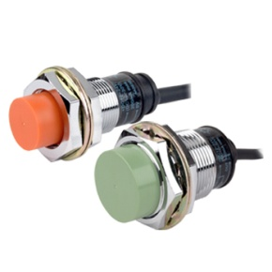

**Gambar 2.15 Bentuk sensor *proximity***

* + 1. ***Limit switch***

*Limit switch* (LS) adalah perangkat elektronik yang dapat digunakan untuk memutuskan atau untuk menghubungkan rangkaian listrik. Secara sederhana, *limit switch* terdiri dari dua bilah logam yang menempel pada suatu rangkaian, dan dapat terhubung atau terpisah sesuai dengan keadaan sambung *(on)* atau putus *(off)* dalam rangkaian tersebut. Bentuk *limit switch* dapat dilihat pada gambar 2.16.

|  |  |
| --- | --- |
| LS |  |

**Gambar 2.16 *Limit switch***

*Limit switch* mempunyai tiga buah kaki, yaitu kaki *common (COM),* kaki *normally open (NO),* dan kaki *normally close (NC).* Dalam kondisi tombol *limit switch* tidak ditekan, kaki *com* akan terhubung dengan kaki *normally close*. Ketika *limit switch* ditekan, kaki *com* akan terhubung dengan kaki *normally open*. Kaki *NC* dengan kaki *NO* tidak pernah terhubung. Simbol kontak antara *COM* dan *NC* serta kontak antara *COM* dan *NO* dapat dilihat pada gambar 2.17.



**Gambar 2.17 Simbol kontak *limit switch* dalam rangkaian**

* + 1. ***Relay***

*Relay* adalah perangkat elektronik yang dapat menghubungkan dan memutuskan aliran arus listrik dari dua buah terminal yang pengkondisiannya diatur oleh sebuah koil. Kondisi *relay* hanya ada dua yaitu menghubungkan atau memutuskan aliran listrik dari dua terminal atau dengan kata lain *on* atau *off*. Istilah *on* dan *off* ini menjadi sangat penting karena alat listrik apapun yang memerlukan sumber energi listrik pasti membutuhkan kondisi *on* atau *off* untuk memulai atau mengakhiri kerjanya.

Karena sistem kerjanya diatur atau dikontrol oleh sebuah koil, alat ini menjadi alat paling utama dalam jajaran alat sistem kontrol elektromagnetik. Sistem kerjanya bisa saling berhubungan, sehingga membentuk urutan atau proses dari sebuah kejadian yang dinamakan otomatisasi.

Jika sebuah mesin dihidupkan dengan cara menekan tombol *start*, maka mesin dapat bekerja secara otomatis. Secanggih apapun sebuah mesin dapat dipastikan sistem kerjanya tidak terlepas dari keberadaan *relay* atau peralatan sejenisnya, yang bekerja mengatur pengkondisian *on* atau *off*.

Tipe dan jenis *relay* menjadi beragam sesuai dengan fungsi dan persyaratan dari alat yang dikontrolnya. Salah satu tipe relay dapat dilihat pada gambar 2.18.

Relay pada gambar 2.18 adalah relay merk OMRON tipe MY4N bertegangan kerja 12 Vdc. Kontak-kontaknya mampu menghantarkan arus maksimum 5A untuk tegangan 240 Vac dan 28 Vdc.

|  |  |
| --- | --- |
| gambar-3.JPG | Skematis Relay |

**Gambar 2.18 *Relay* tipe MY4N**

* 1. **Mikrokontroller**

Mikrokontroller merupakan perangkat elektronika yang didalamnya terdapat rangkaian kontrol, mikroprosesor, memori, dan *input/output*. Mikrokontroller dapat diprogram menggunakan berbagai macam bahasa pemrograman. Bahasa pemrograman yang biasa digunakan untuk memprogram mikrokontroller diantaranya bahasa *assembler*, bahasa C, bahasa *basic* dan lain-lain.

Mikrokontroller biasanya digunakan untuk mengendalikan suatu proses secara otomatis seperti sistem kontrol mesin, remot kontrol, kontrol alat berat dan lain-lain. Dengan menggunakan mikrokontroller sistem kontrol akan menjadi lebih ringkas, lebih mudah dan lebih ekonomis.

Salah satu jenis mikrokontroller yang banyak digunakan untuk aplikasi kontrol adalah ATMega8535. ATMega8535 merupakan salah satu mikrokontroller keluaran Atmel. Atmel adalah salah satu *vendor* yang bergerak dibidang mikroelektronika. ATMega8535 memiliki beberapa fitur yang dapat digunakan untuk aplikasi kontrol.

Mikrokontroller ini memiliki 40 kaki. Dari 40 kaki ini, 32 kakinya dipisahkan menjadi 4 buah parralel *port*. *Port*-*port* tersebut adalah PortA, PortB, PortC, dan PortD. Masing-masing port memiliki 8 kaki *input-output* (I/O) yang berfungsi sebagai *input* dan *output* program kontroller. Bentuk ATMEGA 8535 dapat dilihat pada gambar 2.19.

|  |  |
| --- | --- |
| IC | mikrokontroler ATmega8535 |

**Gambar 2.19 ATMEGA 8535**

2.**7.1 Input/Output**

Fasilitas *input/output* merupakan fasilitas mikrokontroller yang dapat digunakan untuk menerima sinyal masukan (*input*) dan memberikan sinyal keluaran (*output)*. Sinyal *input* maupun sinyal *output* berupa data digital 1 (*high*, memiliki tegangan 5 *volt*) dan 0 (*low*, mewakili tegangan 0 *volt*).

Mikrokontroller ATMEGA8535 memiliki 4 buah PORT 8 bit *bidirectional* yang dapat difungsikan sebagai PORT *input* maupun sebagai PORT *output*. Port-port tersebut adalah PORT A, PORT B, PORT C, dan PORT D. Keempat PORT tersebut merupakan jalur *bi-directional* yang semuanya dapat diprogram sebagai *input* atau pun *output* dengan pilihan internal *pull-up*.

**2.8 Program AVR**

AVRSTUDIO merupakan *software* khusus untuk bahasa *assembly* yang mempunyai fungsi sangat lengkap. *Software* AVRSTUDIO digunakan untuk menulis program, kompilasi, simulasi dan *download* program ke IC mikrokontroller AVR.

CodeVisionAVR merupakan *software C-cros compiler. Software* CodevisionAVR dapat ditulis dalam bahasa C. *CodeVisionAVR* memiliki *IDE* *(Integrated Development Environtment)* yang lengkap. *CodeVisionAVR* digunakan untuk penulisan program, *compile*, *link*, dan pembuatan kode bahasa mesin *(assembler).*

Proses *download*  program ke IC mikrokontroler *AVR* dapat dilakukan dengan menggunakan *system download* secara *ISP* *(In-System Programing)*. *ISP* mengijinkan memori program untuk diprogram ulang dalam sistem menggunakan hubungan serial *SPI*.

Langkah-langkah untuk menjalankan program *CodeVisionAVR* terdiri dari membuka program, membuat *project* baru, melakukan konfigurasi *project*, membuat program, melakukan konfigurasiprogram*,* danmeng-*compile* program. Membuka program *CodeVisionAVR* dilakukan dengan cara memilih menu ***Start Menu* →** ***All Program CodeVisionAVR* → *CodeVisionAVR* → *Compiler*.** Setelah langkah tersebut dilakukan pada layar monitor akan tampak tampilan seperti pada gambar 2.20.

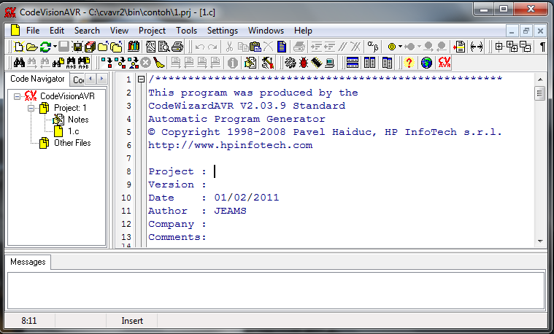

**Gambar 2.20 Tampilan pertama kali *CodeVisionAVR***

Langkah untuk membuat *project* baru dilakukan dengan cara memilih menu ***file* → *New*,**  kemudian memilih option ***Project* → *Ok*.** Setelah langkah tersebut dilakukan pada layar monitor akan tampak kotak dialog *Create New File* seperti pada gambar 2.21.

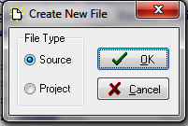

**Gambar 2.21 Konfirmasi membuat *project* atau *file***

Jika tombol ***OK*** dipilih maka akan muncul kotak dialog *Confirm.* Kotak dialog ini menanyakan apakah *CodeWizardAVR* akan digunakan atau tidak. Jika *CodeWizard* akan digunakan maka tombol ***Yes*** harus dipilih. Kotak dialog *confirm* dapat dilihat pada gambar 2.22.

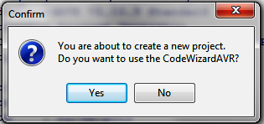

**Gambar 2.22 Konfirmasi penggunaan *CodeWizardAVR***

Langkah untuk mengkonfigurasi *project* dilakukan dengan memilih tab-tab yang ada pada kotak dialog *CodeWizardAVR*. Tab-tab yang ada pada kotak dialog *CodeWizardAVR* terdiri dari tab **USART,** tab ***Analog Comparator,*** tab ***ADC*,** tab ***SPI*,** tab ***I2C*,** tab **1 *wire*,** **2 *wire* (I2C),** tab ***LCD*,** tab ***Bit-Banged,*** tab ***project information,*** tab ***Chip,*** tab ***Port,*** tab ***External IRQ,*** dan tab ***Timer.*** Sebagian tab-tab pada kotak dialog *CodeWizardAVR* dapat dilihat pada gambar 2.23.

|  |  |  |  |
| --- | --- | --- | --- |
| New Picture (4) | New Picture (7) | New Picture (6) | New Picture (5) |

**Gambar 2.23 Tab-tab pada kotak dialog *CodeWizardAVR***

Langkah untuk membuat program dilakukan dengan cara membuat *file* dan menamainya terlebih dahulu, kemudian menyimpannya pada folder yang telah ditentukan. Langkah-langkah pembuatan *file* dilakukan dengan memilih menu ***File* *Generate*, *Save* and *Exit*,** kemudian *file source (\*.c), file project (\*.prj),* dan *file project codewizard* (\*.*cwp*) diberi nama dan disimpan pada *folder* yang telah ditentukan. Setelah langkah tersebut dilakukan, pada layar monitor akan tampil *form* program yang siap diisi oleh program yang akan dibuat. *Form* program dapat dilihat pada gambar 2.24

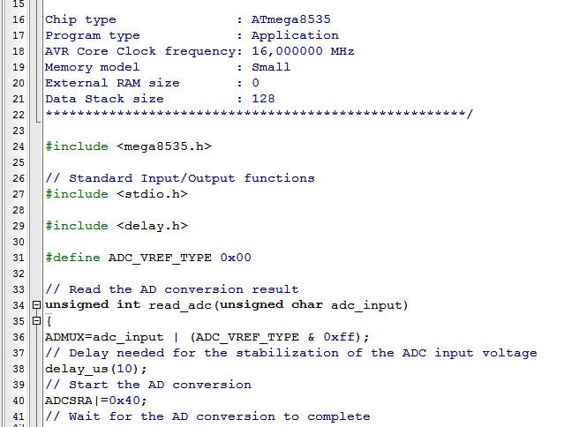

**Gambar 2.24 *Form* program**

Langkah untuk mengkonfigurasiprogram dilakukan dengan memilih menu ***Project* → *Configure* → *After* *Build* → *Program the Chip* → *Ok*.** Langkah untuk meng-*compile* program dilakukan dengan cara memilih menu ***Build all Project file.*** Jika penulisan kode program benar, maka akan tampil kotak dialog information. Kotak dialog information dapat dilihat pada gambar 2.21.

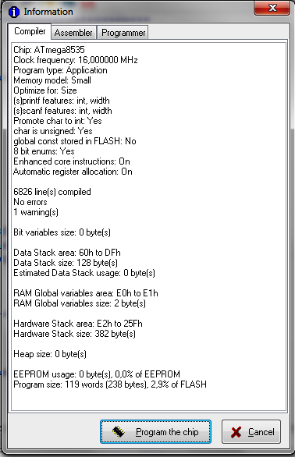

**Gambar 2.25 Kotak dialog informasi**